ПРИЛОЖЕНИЕ 2

ПРОДВИЖЕНИЕ РЕСУРСА

АННОТАЦИЯ

Данный документ содержит поэтапный процесс продвижения web-ресурса в интернете.

1. ПРОДВИЖЕНИЕ

Для продвижения web-ресурса развлекательного портала «Media Sore» будет использован интернет-сервис компании Яндекс – «Яндекс Метрика».

На рисунке 1 изображено окно настроек продвигаемого проекта.

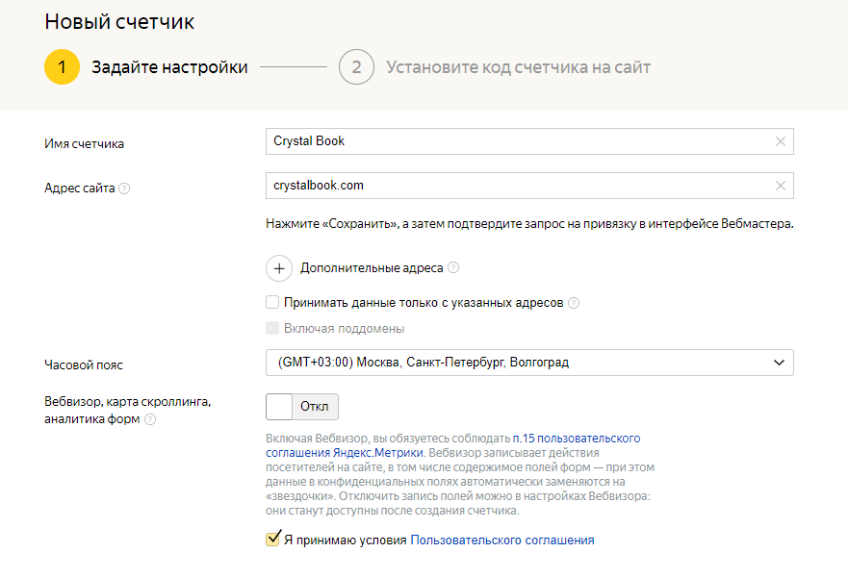

Рисунок 1 - Добавление счетчика

На рисунке 3 изображен выбор способа установки кода счетчика Метрики с подробным описанием каждого из способов.

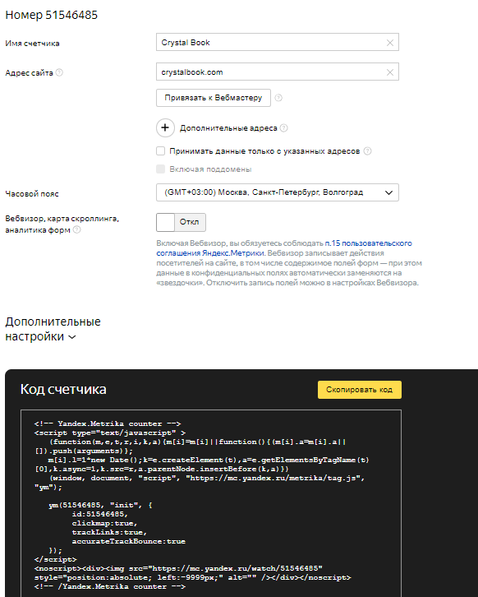

Рисунок 2 - Добавленный счет

На рисунке 4 изображен добавленный сайт на «Яндекс Метрика».

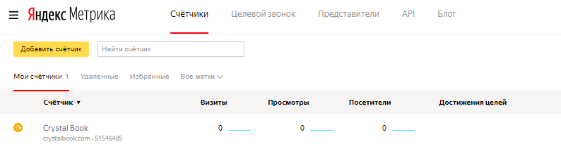

Рисунок 3 - Подключенный сайт

Google Analytics — бесплатный сервис, предоставляемый Google для создания детальной статистики посетителей веб-сайтов. Статистика собирается на сервере Google, пользователь только размещает JS-код на страницах своего сайта.

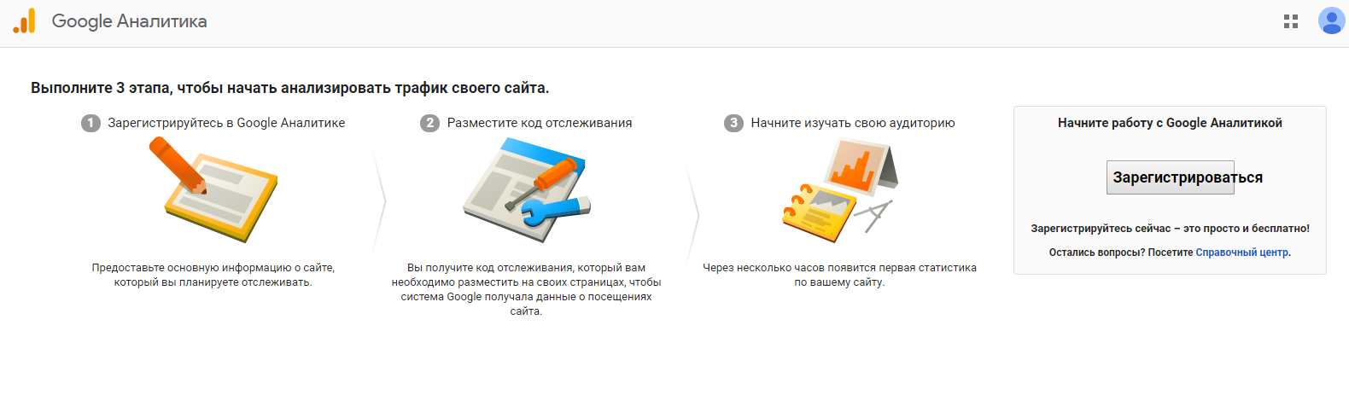

Рисунок 4 - Главная страница

Далее заполняем данные сопровождаемого web-ресурса:

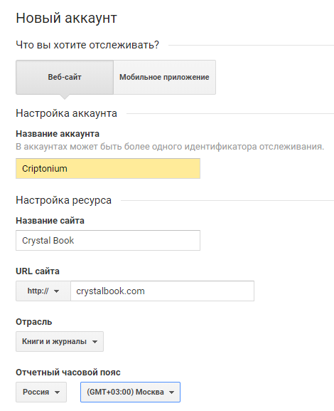

Рисунок 5 - Окно заполнения данных web – сайта

После заполнения и сохранения появится окно редактирование загруженного веб-сайта:

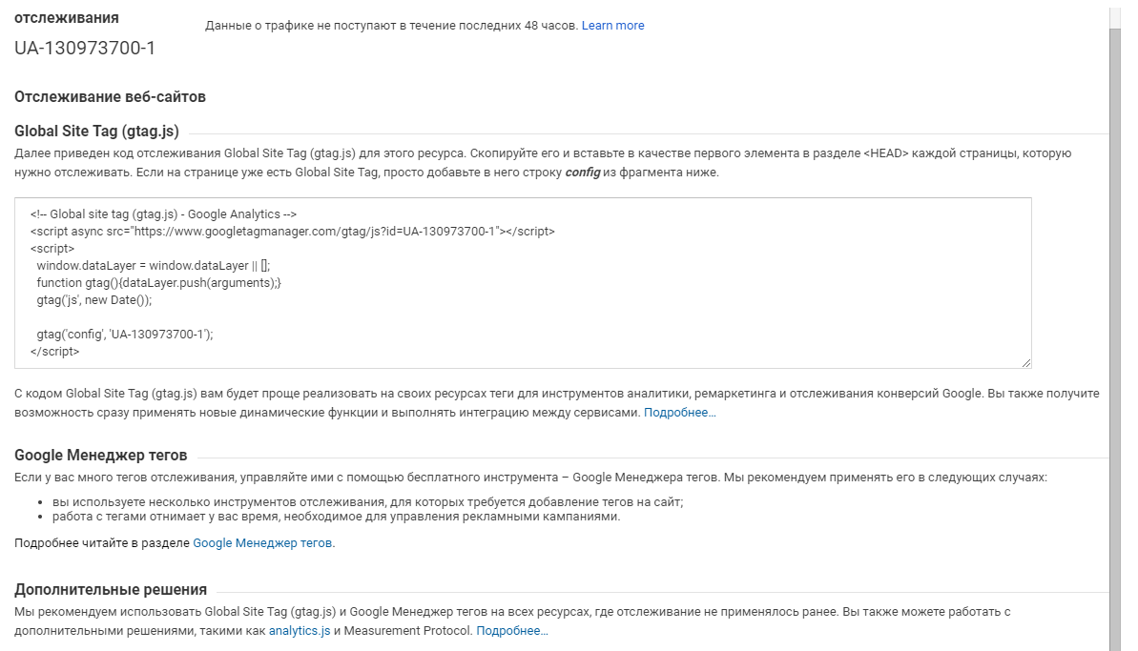

Рисунок 6 - Окно настройки данных